Mokinio vardas, pavardė: _____________________________________________________________________________________
Klasė: ______________

Viešbučių užimtumas Lietuvoje

1. Naudodamiesi pateiktais duomenimis, sudarykite stulpelinę diagramą apie Lietuvos viešbučių kambarių užimtumą % , 2012 m. ir atlikite užduotis.
Mėnesiai | 1 | 2 | 3 | 4 | 5 | 6 | 7 | 8 | 9 | 10 | 11 | 12
Užimtumas | 34,5 | 32,2 | 37 | 39,6 | 49,6 | 54,8 | 63,4 | 61 | 47,9 | 44,3 | 41,4 | 36,4

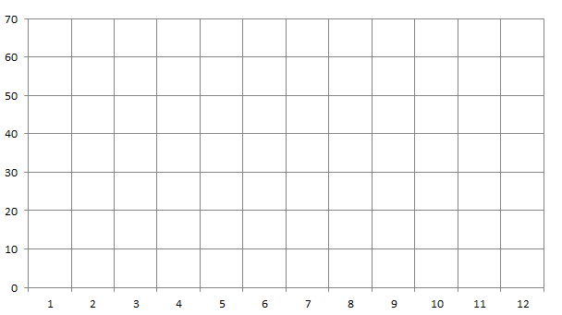
Lietuvos viešbučių kambarių užimtumas % , 2012 m.

  - Įvardykite 3 mėnesius, kada viešbučių užimtumas yra didžiausias ir mažiausias.
Didžiausias ________________________________________________________________________________________
Mažiausias _________________________________________________________________________________________

  - Pateikite 2 priežastis, lemiančias tokį viešbučių užimtumą.
I _____________________________________________________________________________________________________
II ____________________________________________________________________________________________________

  - Pasiūlykite 3 priemones, kurios padėtų suaktyvinti viešbučių užimtumą žiemos metu.
______________________________________________________________________________________________________
______________________________________________________________________________________________________
______________________________________________________________________________________________________
Mokinio vardas, pavardė: _____________________________________________________________________________________
Klasė: ______________

Benidormas

2. Perskaitykite vieno iš garsiausių Europos kurorto – Benidormo – aprašymą ir atlikite užduotis.

Benidormas – miestas, įsikūręs Viduržemio jūros Ispanijos pakrantėje Kosta Blanka, 140 km nuo Valensijos. Benidormas prieš 50 metų buvo ramus žvejų kaimelis, o šiuo metu yra laikomas vienu iš pačių populiariausių vasaros atostogų vietų ne tik Ispanijoje, bet ir Europoje. Mieste gausu dangoraižių, greito maisto restoranų, barų ir naktinių klubų. Tarp Europos miestų tik Paryžiuje ir Londone yra daugiau viešbučių nei Benidorme. Čia daugiausia atvyksta turistų iš Europos šiaurės, jie renkasi pigias atostogų keliones. Praėjusiais metais vien per rugpjūtį sulaikyta daugiau nei 350 asmenų, kurie vartojo alkoholį, naktimis triukšmavo, šventė paplūdimiuose.

2.1 Įvertinkite Benidormo geografinę padėtį. Kokios palankios sąlygos turizmui plėtoti yra šioje vietoje?
__________________________________________________________________________________________________________
__________________________________________________________________________________________________________
__________________________________________________________________________________________________________
__________________________________________________________________________________________________________

2.2 Įvertinkite, kokius ilgalaikius pokyčius lėmė turizmo plėtra šiame regione.
__________________________________________________________________________________________________________
__________________________________________________________________________________________________________
__________________________________________________________________________________________________________

2.3 Įvertinkite turizmo daromą poveikį Benidormui ir nurodykite intensyvaus turizmo šiame regione privalumus ir trūkumus.
Privalumai | Trūkumai

